Новые УРОКИ
Новый сайт от проекта UROKI.NET. Конспекты уроков, классные часы, сценарии школьных праздников. Всё для учителя - всё бесплатно!

7 КЛАСС КЛАССНЫЙ РУКОВОДИТЕЛЬ
Пт. Мар 1st, 2024 6:21:11 PM

Моё поведение — классный час

От Глеб Беломедведев
⬧ МАР 1, 2024  #видео, #дети, #загадки, #кроссворд, #пазлы, #поведение, #поговорки,
#пословицы, #презентация, #ребус, #советы, #стихотворение, #технологическая карта, #чек- лист, #этикет  Время прочтения: 22 минут(ы)

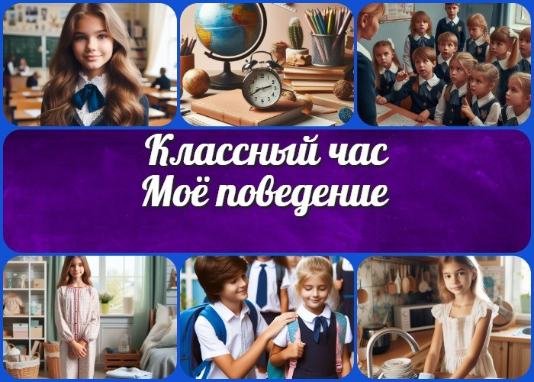

Содержание [Скрыть]

1 Моё поведение — моя визитная карточка — классный час 2 Вступление
3 Выберите похожие названия 4 Возраст детей
- Класс
- Дата проведения
- Вид занятия
- Тип мероприятия
- Форма организации классного часа 10 Цель
- Задачи
- Ожидаемые результаты
- Методические приёмы, методы, технологии обучения 14 Прогнозируемый результат
- Предварительная работа
- Оборудование и оформление кабинета 17 Ход занятия / Ход мероприятия
17.1 Организационный момент


Уважаемые коллеги-классные руководители! Добро пожаловать на классный час по теме «Моё поведение — моя визитная карточка». Сегодня мы с вами проведем урок, нацеленный на формирование правильных навыков поведения у наших учеников. Кроме классного часа здесь будет технологическая карта,
презентация и другие интересные активности. Давайте начнем!
  - Актуализация усвоенных знаний
  - Вступительное слово классного руководителя 18 Основная часть
  - Правила этикета: Обзор основных моментов
  - Оценка себя и других: Групповое обсуждение
  - Культурное поведение: Ролевая игра
  - Нравственные взаимоотношения: Дискуссия
  - Оценка своих поступков
  - Прогнозирование последствий: Групповое обсуждение ситуаций
  - Притчи 19 Рефлексия
20 Подведение итогов занятия 21 Технологическая карта
22 Смотреть видео по теме 23 Полезные советы учителю 24 Чек-лист педагога
- Стихотворение
- Кроссворд
- Загадки
- Пословицы и поговорки 29 Ребус
- Пазлы
- Презентация
- Список источников и использованной литературы

Моё поведение — моя визитная карточка — классный час
Вступление

Выберите похожие названия

Разработка классного часа: «Манеры и этикет для успешной жизни» План мероприятия классного часа: «Этикет и воспитание личности» Методическая разработка: «Формирование культуры поведения в школе» Воспитательная беседа: «Ответственность за свои поступки»

Возраст детей
12-13 лет

Класс

7 класс

Дата проведения
[укажите дату проведения]

Вид занятия
Классный час

Тип мероприятия
Воспитательное мероприятие

Форма организации классного часа
Интерактивная беседа

Цель
Сформировать у учащихся представление о важности и влиянии их поведения на окружающих, развивать навыки культурного и этичного образа жизни.

Задачи

Расширить представления детей о правилах этикета. Развивать умение правильно оценивать себя и других. Формировать навыки культурных манер в повседневной жизни.

Формировать опыт нравственных взаимоотношений в коллективе. Учить давать оценку своим поступкам и действиям.
Развивать умение прогнозировать последствия действий и корректировать свои манеры.
Дать возможность через ситуативные примеры взглянуть на себя со стороны. Воспитывать стремление совершать добрые дела и хорошие поступки.

Ожидаемые результаты

Личностные: формирование ответственного отношения к своим поступкам.
Метапредметные: развитие навыков самооценки и оценки окружающих.
Предметные: усвоение правил этикета и культуры.

Методические приёмы, методы, технологии обучения

Интерактивная беседа Ситуативные примеры Ролевая игра Групповая дискуссия

Прогнозируемый результат
Учащиеся будут осознанно подходить к вопросам своей морали, развивая ответственность за свои поступки и проявляя уважение к окружающим.

Предварительная работа
Классному руководителю необходимо подготовить презентацию, кроссворд, материалы для групповых дискуссий и сценарий ролевой игры. Также, полезно провести предварительный опрос учащихся о том, что для них является важным в манерах окружающих.

Оборудование и оформление кабинета

Проектор для презентации
Доска для записи ключевых моментов Карточки с ситуационными примерами Места для групповых обсуждений

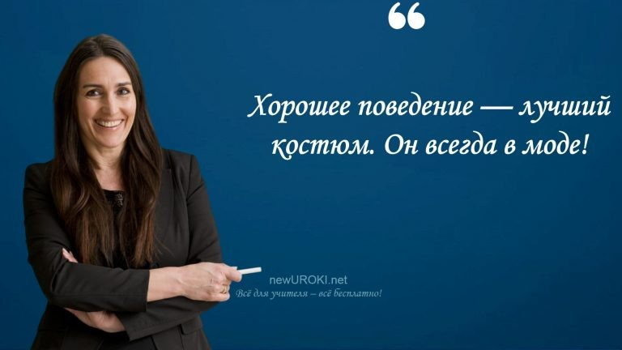Ход занятия / Ход мероприятия

Организационный момент

Смешные фразы педагога

Уважаемые ученики! Добрый день! Просьба всех занять свои места и подготовить учебные материалы для работы. Пожалуйста, убедитесь, что у вас есть тетради, ручки и все необходимые принадлежности. Дежурные по классу, пожалуйста, подготовьте проекционный экран для презентации.

Прежде чем начать наше занятие, хочу напомнить о правилах порядка и поведения на уроке. Пожалуйста, будьте внимательны и участвуйте активно в обсуждении. Прошу отключить мобильные телефоны, чтобы ничто не мешало нам сосредоточиться на теме нашего занятия.

Давайте вместе создадим атмосферу уважения и взаимопонимания, чтобы каждый из нас смог получить максимум полезной информации и опыта на сегодняшнем уроке.

Актуализация усвоенных знаний
Начнем наш сегодняшний классный час с актуализации знаний, которые вы получили на предыдущих занятиях. Напомните, пожалуйста, какая тема была у нас на последнем классном часе? Правильно, мы говорили об отношении к пожилым людям:
«Отношение к пожилым людям»

Давайте вспомним, какие идеи и мысли у нас были на эту тему? Какие качества важны в отношениях с пожилыми людьми? Подумайте и поделитесь своими мыслями.

Кто может вспомнить основные моменты, которые мы обсудили на предыдущем классном часе? Давайте вспомним вместе и убедимся, что все хорошо усвоили материал.

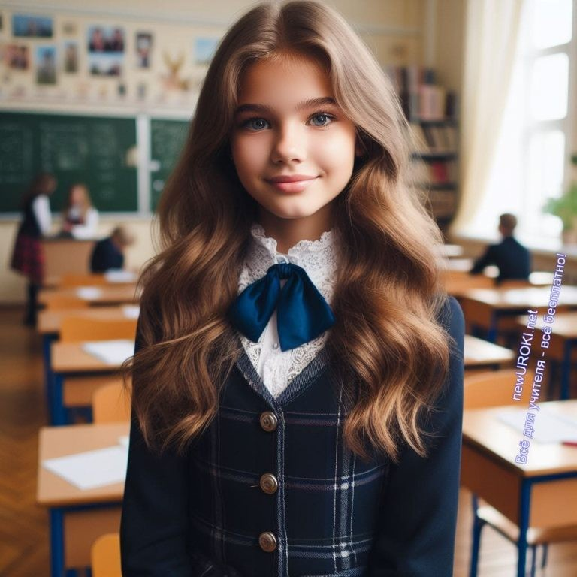Вступительное слово классного руководителя

Цитата:
«Величайшее искусство — это искусство взаимодействия с другими людьми.»
— Е.С. Реутовская, 1985–н.в., социальный психолог.
Ребята! Сегодняшний классный час посвящен такой важной и увлекательной теме –
«Моё поведение — моя визитная карточка». Мы будем говорить о том, как наше поведение влияет на восприятие нас окружающими, какие правила этикета важны в различных ситуациях, и как формируются нравственные взаимоотношения в коллективе.

Каждый из вас, дорогие ученики, имеет свою визитную карточку, которую он предъявляет миру своим поведением. Сегодня мы попробуем лучше разобраться, как сделать эту карточку максимально положительной, как быть уважительными друг к другу, и как формировать культурное поведение в повседневной жизни.

Давайте вместе погрузимся в мир этикета, самооценки и добрых поступков! Приготовьтесь к интересному и полезному уроку. Начнем!

Основная часть

Правила этикета: Обзор основных моментов

Иллюстративное фото

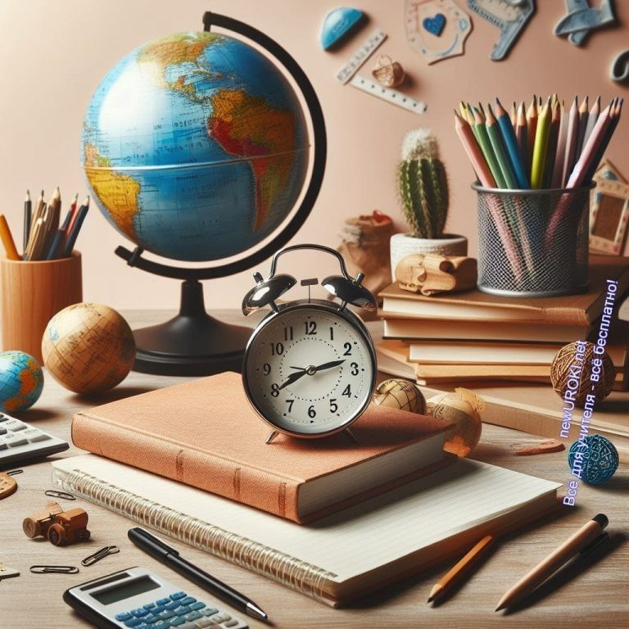Сегодня мы начнем наш урок с разговора о том, как важно соблюдать свои манеры в различных ситуациях – в школе, общественных местах, и, конечно же, дома. Почему именно они? Потому что манеры – это своего рода язык нашего поведения, наша визитная карточка, которую мы предъявляем обществу.

Давайте начнем с школы. Здесь, в нашей учебной среде, важно проявлять уважение к учителям и своим одноклассникам. Какими они могут быть в классе? Например, вежливо относиться к мнению других, не перебивать, следить за тональностью голоса. Это поможет создать атмосферу уважения и взаимопонимания.

Переходя к общественным местам, давайте обсудим, как мы должны вести себя в общественном транспорте, в кинотеатре, в магазине. Важно помнить о том, чтобы уступать место пожилым людям в общественном транспорте, не мешать окружающим в кинотеатре, и проявлять терпение в очереди в магазине. Эти правила создают комфортное пространство для всех.

Переходя к дому, мы видим, что и здесь есть свои законы. Например, как мы общаемся за обеденным столом, как проявляем уважение к чужому имуществу, как следим за чистотой и порядком в своей комнате. Все эти моменты также составляют нашу визитную карточку, отражающую наше поведение в домашней обстановке.

Таким образом, эти правила пронизывают нашу повседневную жизнь, делая ее более приятной и уважительной. Помните, что ваша мораль– это нечто большее, чем просто действия. Это способ передать свои чувства, уважение и терпение к окружающим.
Поэтому, следуя им, мы создаем позитивное впечатление и делаем наше общество более дружелюбным и гармоничным.

Оценка себя и других: Групповое обсуждение

Иллюстративное фото

Сейчас мы с вами проведем групповое обсуждение на тему «Как мы оцениваем себя и других». Оценка себя и окружающих является важной частью нашей жизни. Мы постоянно сталкиваемся с необходимостью анализа собственных поступков и характера других людей. Важно научиться делать это правильно и объективно.

Перед началом обсуждения, давайте разберемся, что такое оценка. Это процесс анализа и оценки действий, поведения, качеств и характера как собственного, так и других людей. Она может быть положительной, отрицательной или нейтральной.
Важно помнить, что каждый из нас имеет свои сильные и слабые стороны, и оценка должна быть объективной и справедливой.

Первый вопрос для обсуждения: «Как мы оцениваем себя?». Давайте подумаем, как мы смотрим на свои собственные качества, поступки и успехи. Возможно, у нас есть особенности, которые мы ценим в себе больше всего, и недостатки, над которыми нужно работать. Какие критерии мы используем для анализа своего поведения и личности?

Второй вопрос: «Как мы оцениваем других?». Часто мы судим о других людях по их поступкам, внешнему виду, манере общения. Но как часто мы задумываемся о том, насколько наше мнение справедливо? Может ли быть, что мы ошибаемся, осуждая кого-то за образ жизни или решения? Сейчас поговорим, какие критерии мы используем для оценки других людей и насколько эти критерии справедливы.

Третий вопрос: «Как мы можем сделать наши оценки более объективными?». Обсудим методы и подходы, которые помогут нам сделать наши выводы более справедливыми и объективными. Возможно, нам нужно больше учитывать контекст ситуации, проявлять больше эмпатии и понимания, а также быть готовыми к тому, что мы можем ошибаться.

По окончании обсуждения каждая группа представит свои выводы и рекомендации по теме «Как мы оцениваем себя и других».

Культурное поведение: Ролевая игра

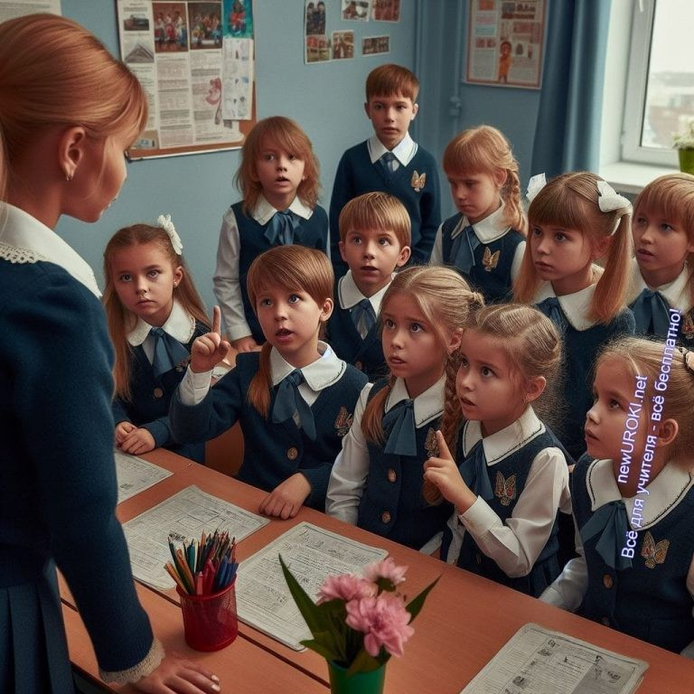

Иллюстративное фото

Сценарий ролевой игры:

Название: «Тест на культурное поведение»

Цель игры: Практика правильного и некультурного поведения в различных ситуациях, а также обсуждение его последствий и влияния на окружающих.

Ход игры:

Ведущий объясняет правила и предлагает учащимся разделиться на группы по четыре человека. Каждая группа получает карточку с описанием момента, и ролью которую им предстоит сыграть.

Группам выдаются следующие сценарии:

Ситуация 1: В школьном коридоре кто-то случайно толкнул ученика. Ситуация 2: Урок начинается, учитель входит в класс.
Ситуация 3: Во время обеденного перерыва у одного из учеников выпадает тарелка с едой.
Ситуация 4: Ученик опоздал на урок.

Группы обсуждают сценарий, а затем каждый из участников играет свою роль в соответствии с заданием.

После окончания, ведущий проводит обсуждение каждой ситуации: что было правильным, а что некультурным в действиях участников? Какие действия могли быть выполнены лучше? Какие последствия могут быть в результате некультурных манер?

В завершение игры ведущий делает выводы о важности культурного поведения в различных моментах и призывает учащихся всегда проявлять уважение к окружающим.

Нравственные взаимоотношения: Дискуссия
Мы продолжаем наше увлекательное путешествие по теме «Моё поведение — моя визитная карточка». Этот раздел посвящен обсуждению важности добрых поступков и их влияния на общество в целом.

Давайте вспомним, что такое доброта? Это не просто слово, а особый настрой души, проявляющийся в заботе, внимании и готовности помочь другим. Добрые поступки создают атмосферу тепла и понимания в нашем окружении.

Одним из важных аспектов нашего поведения является наше воздействие на общество. Ваши действия, даже самые маленькие, могут оказать заметное влияние на окружающих. Представьте, что вы видите, как кто-то оказывает добрую услугу или просто улыбается вам на улице. Как это влияет на ваше настроение? Такие поступки создают положительное эмоциональное окружение, которое распространяется на всех вокруг.

Теперь давайте проведем небольшую дискуссию. Какие хорошие действия вы совершали или замечали в последнее время? Какие из них, по вашему мнению, оказали самое сильное влияние на общество? Давайте обсудим примеры и поделимся своим опытом.

Важно понимать, что каждый из вас имеет возможность внести свой вклад в создание благоприятной атмосферы в школе и обществе. Добрые дела могут быть разнообразными: помощь в учебе, поддержка в трудную минуту, проявление внимания к одноклассникам. Каждый такой момент формирует наше отношение друг к другу.

Оценка своих поступков

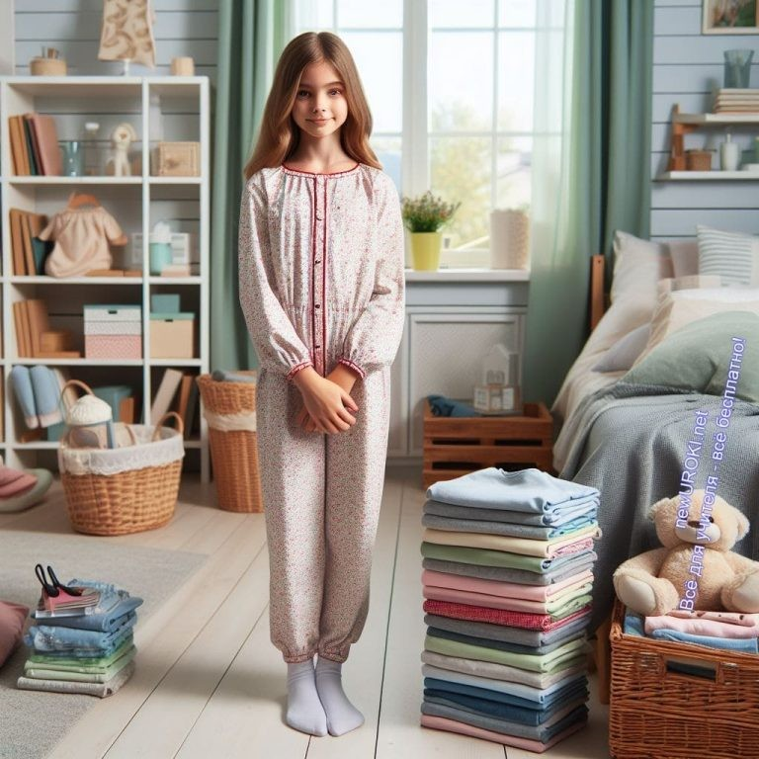

Иллюстративное фото

Теперь будем говорить о том, как учиться давать объективную оценку своим поступкам и действиям через самоанализ.

Оценка своих поступков — это не только важный навык, но и ответственность перед собой. Каждый из вас, как личность, постоянно развивается, и способность к самоанализу является важным компонентом этого процесса.

Давайте вспомним, что такое самоанализ. Это процесс самопроекции, в ходе которого мы анализируем свои действия, поступки и их последствия. Это позволяет нам лучше понимать себя, выявлять свои сильные стороны и те аспекты, над которыми нужно поработать.

Прежде чем мы начнем, предлагаю вам вспомнить одну ситуацию, которая произошла в вашей жизни. Это может быть что-то положительное или, возможно, ситуация, в которой вы почувствовали себя неудачником. Возьмем несколько минут для того, чтобы каждый мог вспомнить такой момент.

Теперь, когда у вас есть сцена для анализа, давайте перейдем к рассмотрению. Возможно, вас могут интересовать следующие вопросы: Что произошло? Каковы были последствия? Как вы себя чувствовали? Какие выводы вы извлекли из этого опыта?

Самоанализ помогает нам не только понимать свою мораль, но и строить более глубокие отношения с окружающими. Это ключевой момент в формировании нашей визитной карточки. Чем больше мы заботимся о качестве своих поступков и готовы работать над своими ошибками, тем положительнее восприятие окружающих.

Помните, что самоанализ — это не самокритика, а возможность расти и становиться лучше. Давайте вместе обсудим ваши впечатления, возникшие в ходе беседы. Кто

готов поделиться своим опытом?

Прогнозирование последствий: Групповое обсуждение ситуаций

Иллюстративное фото

Давайте перейдем к следующему важному этапу нашего классного часа: прогнозированию последствий различных поступков. Этот раздел позволит нам лучше понять, как наши действия могут повлиять на окружающих и наше будущее.

Прогнозирование последствий — это умение предвидеть, какие результаты могут возникнуть в результате определенного поведения или решения. Это важный аспект развития личности, который помогает нам принимать более обдуманные и ответственные решения.

Для начала давайте проведем групповое обсуждение. Я предложу вам несколько ситуаций, а вы вместе с товарищами обсудите, какие последствия могут возникнуть в каждом случае.

Ваш друг попросил вас помочь ему списать на контрольной работе. Как вы думаете, какие дальнейшие результаты могут возникнуть, если вы согласитесь или откажетесь от этой просьбы?

Вы увидели, что кто-то из ваших одноклассников подшучивает над учеником из параллельного класса. Что может произойти, если вы решите присоединиться к этой компании или, наоборот, попытаетесь остановить эту ситуацию?

Вы заметили, что кто-то из друзей бросает мусор на улице. Какие последствия могут быть, если вы решите присоединиться к нему или, наоборот, попытаетесь повлиять на него и остановить это?

Пожалуйста, обсудите эти ситуации в своих группах. Попробуйте представить возможные события после различных поступков и подумайте, какие действия могут быть более этичными и ответственными.

Пока вы обсуждаете ситуации, я буду готова прислушаться к вашим мнениям и помочь вам при необходимости.

Притчи

Иллюстративное фото

Притча «О воспитании»

Молодая женщина пришла к мудрецу за советом.

- Мудрец, моему ребенку исполнился месяц. Как мне следует воспитывать свое дитя: в строгости или же в ласке?

Мудрец взял женщину и подвел к виноградной лозе:
- Посмотри на эту лозу. Если ты не будешь ее обрезать, если, жалея лозу, ты не будешь отрывать у нее лишние побеги, то лоза одичает. Потеряв контроль над ростом лозы, ты не дождешься сладких вкусных ягод. Но если ты укроешь лозу от солнца и его ласки, если не будешь заботливо поливать корни лозы, то она зачахнет и ты не получишь сладких вкусных ягод… Лишь при разумном сочетании того и другого удается вырастить изумительные плоды и вкусить их сладость!

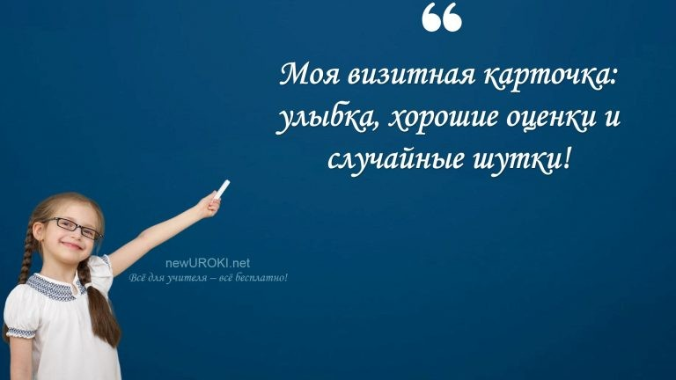Притча показывает, что успешное воспитание требует баланса между строгостью и лаской. Важно находить золотую середину, чтобы ребенок мог развиваться, сохраняя свою индивидуальность, но при этом учитывая общественные нормы и ценности.
Подобно уходу за лозой, воспитание требует времени, терпения и любви.

Притча «О двух волках»

Когда-то давно старик открыл своему внуку одну жизненную истину:

- В каждом человеке идет борьба, очень похожая на борьбу двух волков. Один волк представляет зло: зависть, ревность, сожаление, эгоизм, амбиции, ложь. Другой волк представляет добро: мир, любовь, надежду, истину, доброту и верность.

Внук, тронутый до глубины души словами деда, задумался, а потом спросил:
- А какой волк в конце побеждает? Старик улыбнулся и ответил:
- Всегда побеждает тот волк, которого ты кормишь.

Мудрец показывает нам, что в итоге тот волк, которого мы «кормим», тот, кого мы выбираем поддерживать, будет побеждать в борьбе внутри нас. Это призыв к самопознанию и осознанному выбору своего пути. Мы вольны решать, какие качества и чувства будем кормить в своей душе. Подобно тому как правильное питание важно для физического здоровья, правильный выбор мыслей и чувств важен для духовного благополучия.

Обе притчи напоминают нам о важности баланса, заботы и самосознания в нашей жизни. Воспользуемся этими уроками для того, чтобы стать лучшими версиями себя самих и строить гармоничные отношения в нашем обществе.

Рефлексия

Смешные фразы ученицы

Теперь наступило время задуматься и проанализировать то, что мы узнали и обсудили.

Давайте вместе зададим себе несколько вопросов:

Что нового для вас выяснилось в ходе нашего классного часа? Может быть, вы обнаружили для себя какие-то важные правила этикета или осознали влияние своего поведения на окружающих?
Какие аспекты культурного образа жизни вас больше всего заинтересовали или поразили? Вспомните ролевую игру, где мы исполняли разные роли. Какие уроки вы извлекли из этого опыта?
Что вы думаете о нравственных взаимоотношениях и их влиянии на общество? Дискуссия была насыщенной, и каждый из вас мог высказать свое мнение.
Поделитесь своими мыслями и впечатлениями.
Как вы оцениваете свои поступки и действия? Урок по самоанализу был направлен на то, чтобы научить нас более объективно смотреть на свои поступки. Что вы узнали о себе в этом процессе?
Какие ситуации в ходе группового обсуждения о прогнозировании последствий показались вам особенно важными или сложными? Может быть, у вас возникли новые идеи о том, как принимать решения, предвидя возможные последствия.
Прошу вас открыто делиться своими мыслями. Эта рефлексия поможет нам лучше понять себя, а также определить, над чем нужно еще поработать. Помните, что процесс учения непрерывен, и каждый момент дает нам новые возможности для роста и самосовершенствования.

Подведение итогов занятия
Дорогие ребята, наше путешествие в мир культуры поведения подходит к концу. Вместе мы рассмотрели важные аспекты правил этикета, самооценки, культурного поведения, нравственных взаимоотношений и многого другого. Надеюсь, этот классный час стал для вас не только информативным, но и вдохновляющим.

Запомните, что ваше поведение — это ваша визитная карточка. Ваши действия и отношения с окружающими оставляют след в памяти других людей. Вы, как личности, имеете власть формировать положительную атмосферу вокруг себя.

Напоминаю вам о важности самоанализа и прогнозирования последствий своих поступков. Каждый ваш шаг может привести к замечательным результатам, если он совершается с уважением к другим и ответственностью за себя.

Не забывайте о том, что у вас есть два «волка» внутри вас — выбирайте того, которого хотите «кормить». Ваши добрые поступки создают позитивный мир вокруг вас.

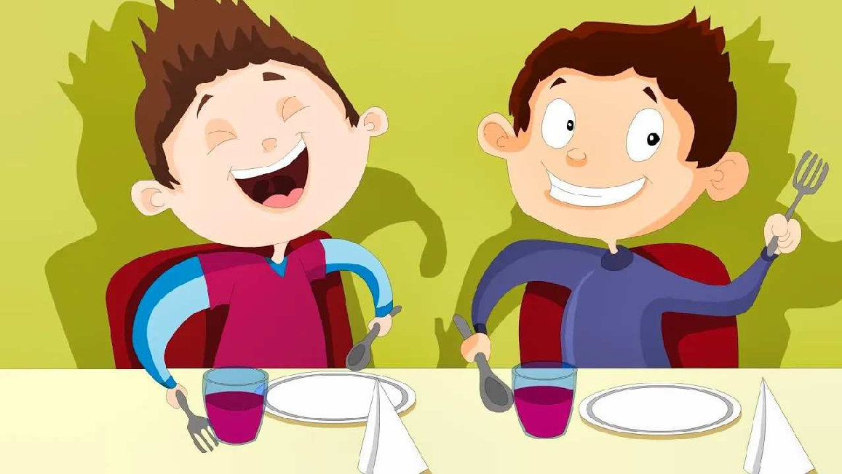Спасибо за ваше внимание, активное участие и искренность в выражении своих мыслей. Продолжайте быть открытыми к новому, стремитесь к развитию и не забывайте, что каждый из вас важен для формирования гармоничного общества.

Пусть ваши поступки всегда будут визитной карточкой успешных, добрых и уважительных личностей. Успехов вам, дорогие ученики!

Технологическая карта

Скачать бесплатно технологическую карту классного часа по теме: «Моё поведение»

Смотреть видео по теме

Этикет. хороших манер | Познавательн…
Школа
✨

Полезные советы учителю

Скачать бесплатно 5 полезных советов для проведения классного часа по теме: «Моё поведение — моя визитная карточка» в формате Ворд

Чек-лист педагога

Скачать бесплатно чек-лист для проведения классного часа по теме: «Моё поведение» в формате Word

Чек-лист для учителя — это инструмент педагогической поддержки, представляющий собой структурированный перечень задач, шагов и критериев, необходимых для успешного планирования, подготовки и проведения урока или мероприятия.

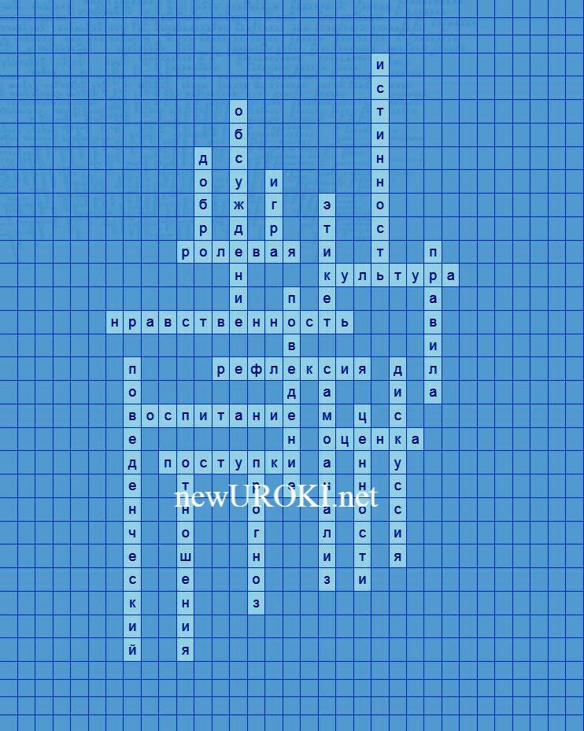Стихотворение
Наталья Галкина 4 https://stihi.ru/2018/01/14/6637

Моё поведение

Подошла к аквариуму в магазине я. Вижу – там рыбёшек целая семья! Жёлтенького цвета, больше, чем Гурами. Плавают семейкой дружненько все сами.

Я к стеклу прильнула, стала их кривлять. Мама начала меня чуточку ругать.
Рыбка за стеклом вся в волнении тоже, Только мне сказать ничего не может.

Закрывает плавником от меня малька. Тронула меня тогда мамина рука.
- Видишь, просит рыбка, чтобы ты ушла. Больше не стояла рядом у стекла.

Рыбкино волнение мама поняла. Я не в настроении с мамою ушла.
- Всех рыбёшек ты сильно напугала.
За тебя мне стыдно перед рыбкой стало!

Кроссворд

Кроссворд

Скачать бесплатно кроссворд на классный час по теме: «Моё поведение — моя визитная карточка» в формате WORD

Загадки
- Являюсь набором правил, определяющих мои действия в обществе. Что я? (Этикет)
- Я используюсь для самопонимания и самосовершенствования. Что я? (Самоанализ)
- Я формирую ответственное отношение к своему поведению. Что я? (Воспитание)
- Система моральных убеждений и ценностей. Что я? (Нравственность)
- Я используюсь в групповом обсуждении для выработки общих правил и норм. Что я? (Дискуссия)

Пословицы и поговорки
- «Добрые дела – залог крепких отношений».
- «Добро – сила, которая преобразует мир».
- «Предвидеть последствия – основа разумного образа жизни».
- «Воспитание – ключ к культурному поведению».
- «Отношения строятся на взаимном уважении».

Ребус

Пазлы
Ребус

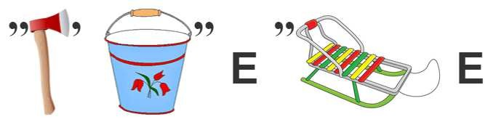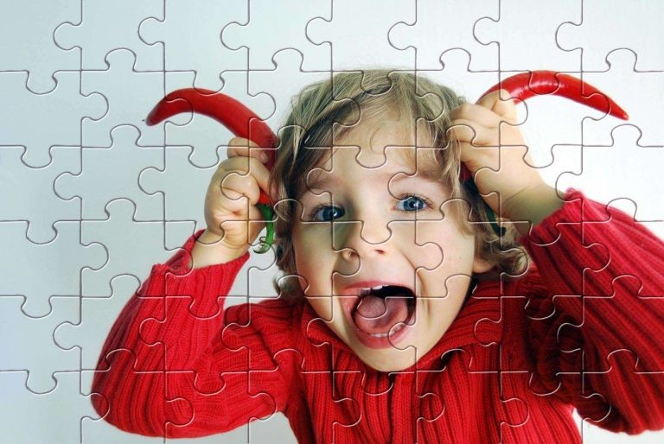

Пазлы

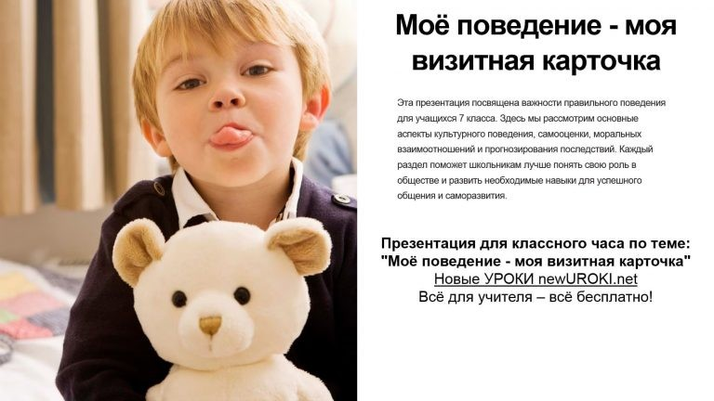(Распечатайте, наклейте на плотную бумагу, разрежьте)

Презентация

Презентация

Скачать бесплатно презентацию на классный час по теме: «Моё поведение — моя визитная карточка» в формате PowerPoint

Список источников и использованной литературы
- «Моральные модели: от теории к практике» — Автор: Хеникова О.Н., Коллектив авторов, Издательство: «Наука и Образование», Санкт-Петербург, 2004, 250 страниц.
- «Этикет и воспитание» — Автор: Оспальтова А.А., Издательство:
«Просвещение-2000», Казань, 2003, 180 страниц.
- «Оценка в современном обществе» — Автор: Жуговский П.В., Издательство:
«Эксперт-Книга», Нижний Новгород, 2002, 200 страниц.
- «Культура нравственности в образовании» — Автор: Горбунова Е.С., Издательство: «Российское Педагогическое Общество», Москва, 2001, 150 страниц.
- «Нравственные основы взаимоотношений» — Автор: Ткаченко Н.И., Коллектив авторов, Издательство: «Жизнь», Екатеринбург, 1999, 220 страниц.
Скачали? Сделайте добро в один клик! Поделитесь образованием с друзьями! Расскажите о нас!

− Слова ассоциации (тезаурус) к уроку: психология, дневник, характер, плохое, непристойное, такт, привычка, хулиган, агрессия, мораль

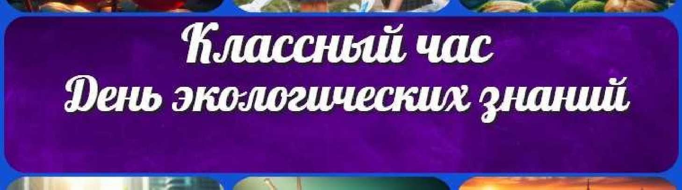
ПОХОЖИЕ УРОКИ

День экологических знаний — классный час
 При использовании этого материала в Интернете (сайты, соц.сети, группы и т.д.) требуется обязательная прямая ссылка на сайт newUROKI.net. Читайте "Условия использования материалов сайта"
День экологических знаний —
классный час 

От Глеб Беломедведев

Глеб Беломедведев - постоянный автор и эксперт newUROKI.net, чья биография олицетворяет трудолюбие, настойчивость в достижении целей и экспертность. Он обладает высшим образованием и имеет более 5 лет опыта преподавания в школе. В течение последних 18 лет он также успешно работает в ИТ-секторе. Глеб владеет уникальными навыками написания авторских конспектов уроков, составления сценариев школьных праздников, разработки мероприятий и создания классных часов в школе. Его талант и энтузиазм делают его неотъемлемой частью команды и надежным источником вдохновения для других.

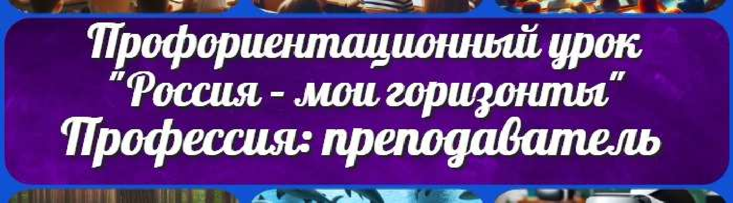
КОНСПЕКТЫ УРОКОВ

Конспекты уроков для учителя Алгебра
Английский язык

Астрономия 10 класс
Библиотека

Биология 5 класс
География 5 класс
Профессия: преподаватель профориентационный урок «Россия – мои горизонты»
Как ладить с людьми? — классный час

Найти
ПОИСК

- класс

- класс

- класс

- класс

- класс Геометрия
Директору и завучу школы Должностные инструкции
ИЗО

Информатика История
Классный руководитель 5 класс
- класс

- класс

- класс

- класс

- класс

- класс Профориентационные уроки
Математика Музыка Начальная школа ОБЖ
Обществознание
Право Психология

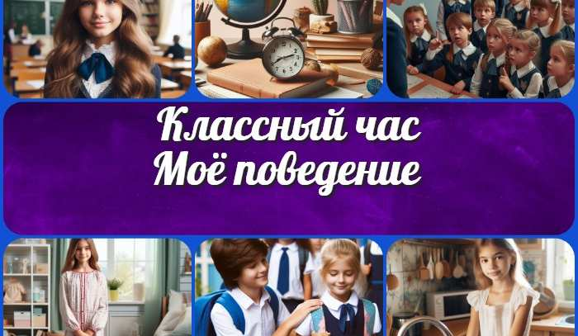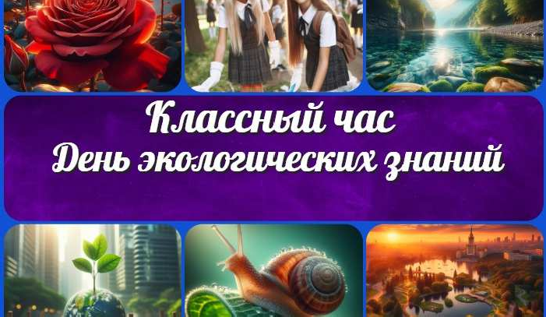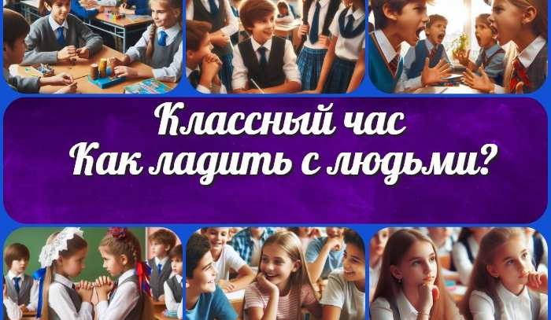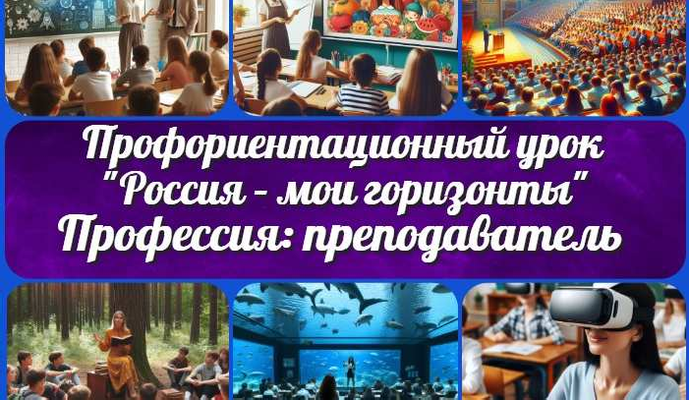
Моё поведение —
классный час
День экологических знаний — классный час
Как ладить с людьми?
— классный час
Профессия: преподаватель…
ИНТЕРЕСНЫЕ КОНСПЕКТЫ УРОКОВ
Русская литература
Русский язык Технология (Труды) Физика Физкультура
Химия
Экология Экономика
Копилка учителя
Сценарии школьных праздников

Новые УРОКИ
Новый сайт от проекта UROKI.NET. Конспекты уроков, классные часы, сценарии школьных праздников. Всё для учителя - всё бесплатно!

Главная О сайте Политика конфиденциальности Условия использования материалов сайта

Добро пожаловать на сайт "Новые уроки" - newUROKI.net, специально созданный для вас, уважаемые учителя, преподаватели, классные руководители, завучи и директора школ! Наш лозунг "Всё для учителя - всё бесплатно!" остается неизменным почти 20 лет! Добавляйте в закладки наш сайт и получите доступ к методической библиотеке конспектов уроков, классных часов, сценариев школьных праздников, разработок, планирования по ФГОС, технологических карт и презентаций. Вместе мы сделаем вашу работу еще более интересной и успешной! Дата открытия: 13.06.2023

